专题61 闭合电路的动态分析 含容电路的分析 电路故障分析
考点一 闭合电路的动态分析（1-10T）
考点二 含容电路的分析（11-22T）
考点三 电路故障分析（23-27T）

考点一 闭合电路的动态分析
1.串、并联电路常用的结论
1）串联电路的总电阻大于其中任一部分电路的总电阻。
2）并联电路的总电阻小于其中任一支路的总电阻，且小于其中最小的电阻。
3）无论电阻怎样连接，每一段电路消耗的总功率P总是等于各个电阻消耗的功率之和。
4）无论电路是串联还是并联，电路中任意一个电阻变大时，电路的总电阻变大。
2．闭合电路的动态分析
1)程序法：基本思路是“部分→整体→部分”。即
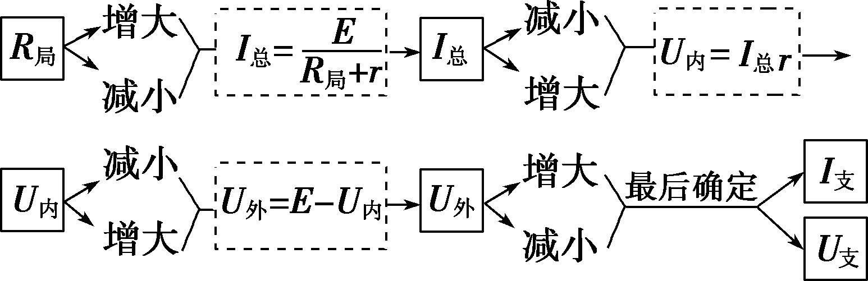
2)极限法：因滑动变阻器滑片滑动引起的电路变化问题，可将滑动变阻器的滑动端分别滑至两个极端去讨论。
3)串反并同法：
“串”是指把变化的那个电阻和电源连成一个回路，凡是在这个回路上的电阻都认为与该变化的电阻是串联关系。
“反”是指与变化的电阻是串联关系的电阻的电流、电压、电功率的变化和该变化电阻的阻值的变化相反．
“并”是指不在上述串联回路的电阻，认为与变化的那个电阻是并联关系。
“同”是指与变化的电阻有并联关系的电阻的电流、电压、电功率的变化和该变化电阻的阻值的变化相同．

1．如图，E为内阻不能忽略的电池，R₁、R₂、R₃为定值电阻，S₀、S为开关，V与A分别为电压表与电流表。初始时S₀闭合，S断开，现将S闭合，则（ ）
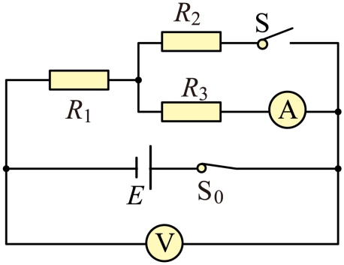
A．V的读数变大，A的读数变小
B．V和A的读数均变小
C．V和A的读数均变大
D．V的读数变小，A的读数变大
2．(多选)如图甲所示，R₁、R₂为定值电阻，L为小灯泡，R₃为光敏电阻（其阻值R随光照强度E变化规律如图乙所示），当照射光强度增大时，下列说法正确的是（ ）
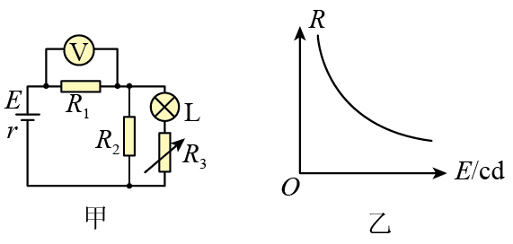
A．电压表的示数增大 B．R₂中电流减小
C．小灯泡的功率增大 D．电路的路端电压增大
3．(多选)如图所示的电路，电源电压不变，R₁为定值电阻，R₂为滑动变阻器（最大阻值为 R₀且R₀>R₁），a和b为电流表或电压表。只闭合开关 S₁，移动滑动变阻器滑片各电表均有示数变化，下列说法正确的是（ ）
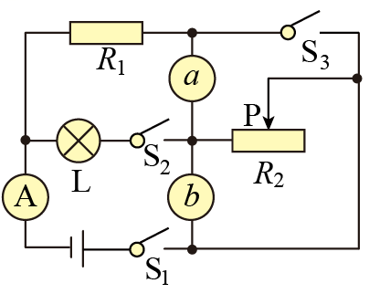
A．a为电流表，b为电压表
B．若只闭合开关S₁，滑片P向右滑动，a和b两表示数均变小
C．若只闭合开关 S₁，滑片P 从最左端滑到最右端的过程中，滑动变阻器 R₂的功率先变大后变小
以上内容仅为本文档的试下载部分，为可阅读页数的一半内容。如要下载或阅读全文，请访问：https://d.book118.com/437044014153006053

